

THEME : 7-1-8 ALLUMAGE PRINCIPE ET SYSTEME

TITRE : Rappel DES PrincipeS de l’allumage

transistorisé 1ère génération

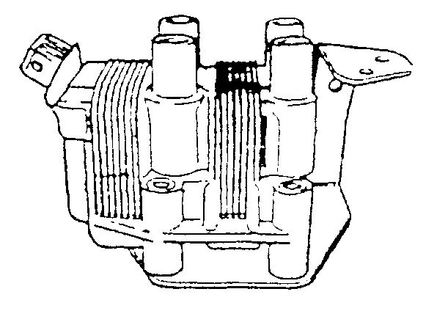
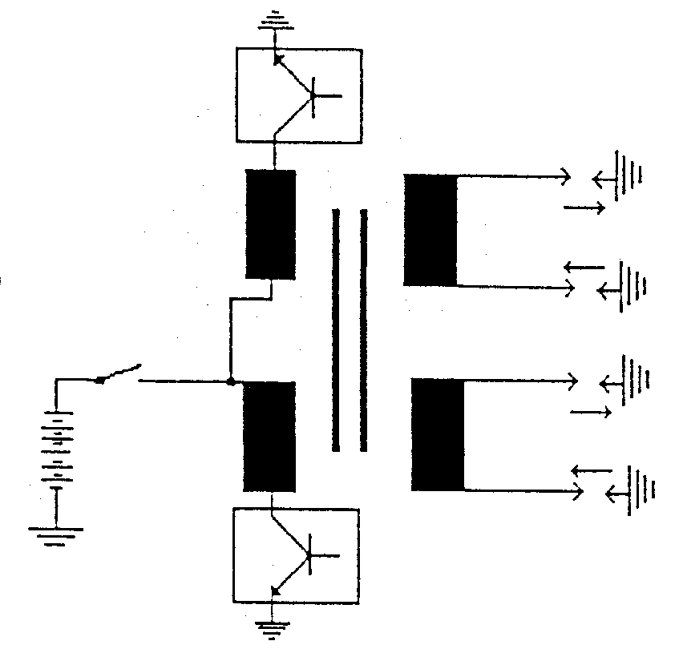

TYPE :

 | Dossier ressources formateurs
 | Cours
 | Cours corrigé
 | T.P. / T.D.
 | T.P. / T.D. corrigé

Date mise à jour |  | Auteur référent
12/10/04 |  | Nom : BESSAZ Gérard  Établissement : LP Emile Béjuit 69500 BRON  Adresse électronique : gbessaz@wanadoo.fr

Fiche de présentation

Titre du COURS : |  |  |  |  | Secteur d’Activité (ou Zone) :
Rappel DES PrincipeS de l’allumage  transistorisé 1ère génération |  |  |  | Z5
Spécialité | MAINTENANCE DES VEHICULES AUTOMOBILES
Exemple de Niveau de formation | NIVEAU IV
Thème | ALLUMAGE PRINCIPE ET SYSTEME
Objectifs opérationnels :
Etre capable d’intervenir sur un système d’allumage transistorisé de 1ème génération
Résumé / descriptif du T.P. / T.D. :  (énoncé de la tâche) |  | Sans objet
Supports didactiques utilisés : |  | Générateurs à impulsion et à effet Hall
Temps : |  |  | 2 heures
Pré-requis : |  |  | Cours de technologie sur l’allumage classique
Savoirs Associés : |  |  | S31.3, S31.4
Compétences Visées : |  |  | C132, C223, C224.

Sommaire

Rappel: conditions à remplir 3
Principe de l'allumage 4
Fonctionnement de la bobine d'induction 6
Allumage transistorisé 1ère génération 7

LES SYSTEMES D’ALLUMAGE ELECTRONIQUE

RAPPEL :

Conditions à remplir par un système d’allumage :

Déclencher la combustion en transformant l’énergie électrique en énergie calorifique, avec une puissance calorifique instantanée importante.

L’instant d’allumage correspond à une position précise du piston dans le cycle : c’est le point d’allumage.

Le point d’allumage doit être modifié en fonction :
- de la fréquence de rotation du moteur,
- de la charge du moteur,
- ainsi que des informations de cliquetis, T°, Pa., etc.

Le système d’allumage doit être d’une grande fiabilité et parfois fournir des informations sur son état au conducteur (témoin défaut) et au réparateur (diagnostic par mémoire embarquée et fonctionnement en mode dégradé).

Position du piston avant PMH

ω moteur Ordre du conducteur

Charge moteur Informations diverses

Energie électrique Transformer W électrique Energie calorifique
en W calorifique et
déclencher la combustion Informations
défauts

Système d’allumage

Fonction globale du système d’allumage

Principe de l’allumage à source d’énergie électrique :

L’énergie électrique est celle qui répond le mieux aux exigences qui sont demandées au système d’allumage :
- l’arc électrique peut apporter une quantité de chaleur dans un temps extrêmement court (puissance calorifique élevée),
- il peut être obtenu à un instant précis,
- il est facile à déplacer dans le temps.

L’arc électrique doit jaillir à l’intérieur de la chambre de combustion entre deux électrodes d’une bougie, alors que règne une pression relativement élevée : La pression de compression.

Il faut une tension d’amorçage suffisante pour que l’arc électrique puisse vaincre la résistance aux électrodes, elle est d’environ : 20 KV pour un écartement des électrodes de 1 mm sous une pression de 30 bars.

Tension de l’arc ≠ pressions
en KV en bar

20 KV 30 b

12 b
10

2 1 b

0 écartement
0,2 0,5 1mm des électrodes
en mm

Elévation de la tension :

Elle est commandée par un déclencheur selon différentes techniques :
- les rupteurs,
- l’impulsion magnétique
- l’effet Hall.

L’information conducteur est nécessaire pour entraîner le moteur (action clé de contact).

Le déclencheur :

Il est piloté par :
- la fréquence de rotation du moteur (info : centrifuge, fréquence, tension.),
- la pression d’admission (info charge moteur, variation d’une résistance...).

La répartition du courant H.T. :

Elle est obtenue par le système de distribution qui est commandé en même temps que l’ordre de déclenchement. Le système de distribution peut être dynamique (en bout d’arbre à cames) ou statique (pilotage par le boîtier électronique comme sur les véhicules actuels).

Le contrôle sur les systèmes électroniques :

Les défauts de fonctionnement du système sont enregistrés en permanence dans une mémoire.
Si un défaut perturbe le fonctionnement (info pression incorrecte par exemple), grâce à la mémoire embarquée le système reçoit une valeur moyenne : on dit qu’il fonctionne en
mode dégradé.

Le réparateur peut lire les codes défauts mémorisés.

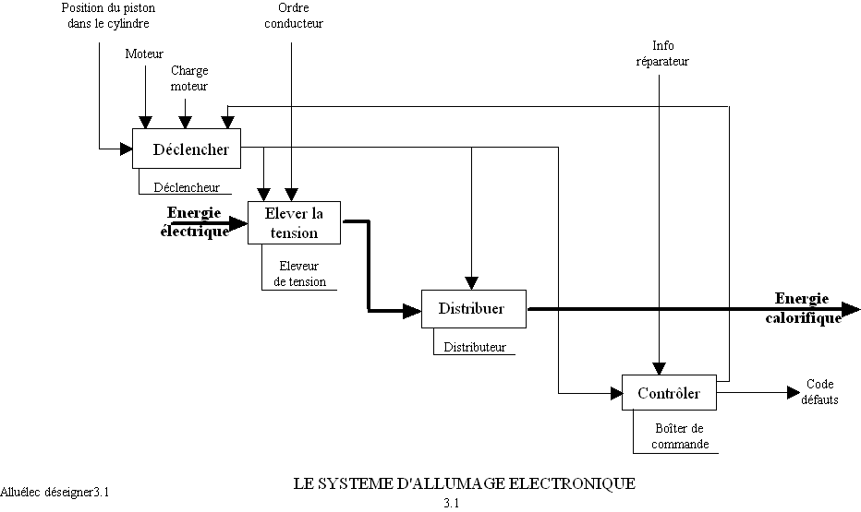

Fonctionnement de la bobine d’induction :

Son fonctionnement est basé sur les lois d’électrotechnique et particulièrement sur les lois de LENZ qui définissent la force électromotrice (f.e.m.) induite prenant naissance dans un enroulement soumis à une variation de flux d’induction magnétique.

Le flux d’induction magnétique est crée par un enroulement appelé primaire, parcouru par un courant crée par la basse tension (BT).

La variation de flux d’induction magnétique est obtenue par la rupture du circuit primaire. L’enroulement appelé secondaire est le siège de la f.e.m. capable de produire l’arc électrique aux électrodes.

La valeur de la f.e.m. est définie par une loi traduite par la formule suivante :

Δi n₂
E = K .
Δt n₁

E : en volts ;. i : en ampères ;. t : en secondes ;. n : nombre de spires ; k : coefficient.

Les systèmes d’allumage électronique :

L’augmentation de puissance des moteurs de petites et moyennes cylindrées est généralement obtenue par l’accroissement de la vitesse de rotation.

Le système d’allumage classique présente :
- un dispositif mécanique de rupture, limité en fréquences, qui ne peut convenir pour des moteurs très rapides ;
- une auto-induction qui fait décroître l’intensité primaire de rupture quand la vitesse croît.

Les systèmes d’allumage électronique permettent, par leur conception, d’obtenir facilement une puissance calorifique plus élevée, et de maintenir une tension d’allumage convenable à des vitesses de rotation élevées.

- Allumage transistorisé dit de première génération :

L’allumage transistorisé comporte un système de déclenchement qui :
- soit soulage le dispositif de rupture mécanique,
- soit supprime ce dispositif.

La rupture mécanique transistorisée :

Elle se différencie essentiellement du système conventionnel à rupture mécanique par la coupure d’un courant de base de quelques mA d’un transistor.

La figure ci-dessous représente un transistor T qui permet de couper le courant principal primaire : il suffit d’annuler le courant émetteur ⇒ base par une ouverture du circuit.
A l’instant de l’ouverture du rupteur, le courant passe par la diode D₁ et la résistance R₁, ce qui provoque une chute de tension dans D₁ et crée aussi une inversion de polarité émetteur ⇒ base (U_{b} > U_{d}). Le transistor se bloque.

L’ensemble diode Zener D2 et résistance R2 protège le transistor de la tension inverse créée par l’auto-induction de l’enroulement primaire.

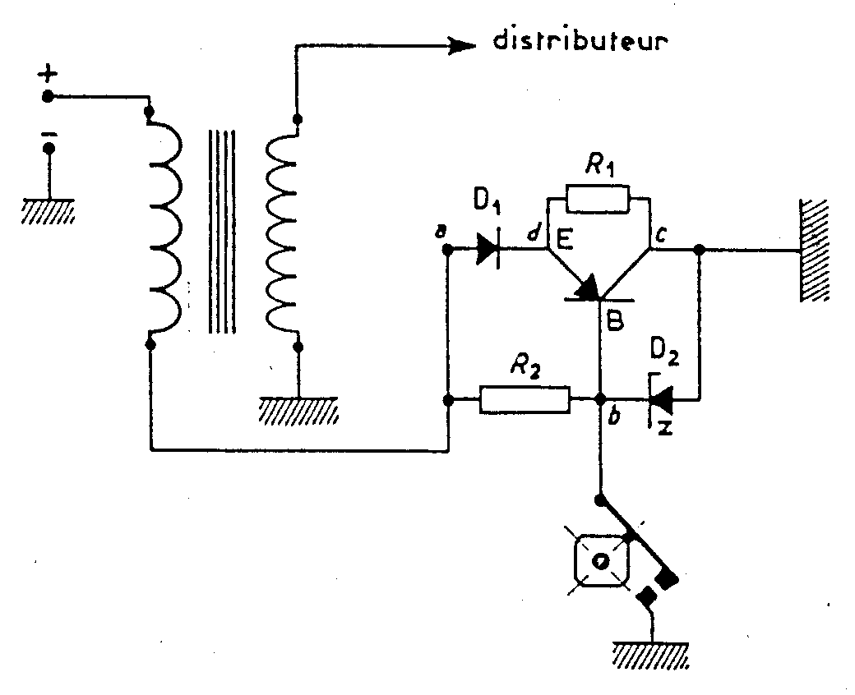

Le déclencheur à impulsion magnétique :

C’est un générateur constitué par un circuit magnétique comprenant un aimant permanent et un rotor à dents. Celui-ci provoque une variation d’induction magnétique dans l’enroulement L et par conséquent, une variation du flux magnétique.

Cet enroulement est le siège d’une force électromotrice pointue (impulsion) pour chacune des variations.

- En l’absence d’impulsion, les transistors T₁, T₂ et T₃ sont conducteurs ; le transistor T₁ est le pilote puisqu’il commande les transistors T₂ et T₃.

Quand T₂ est conducteur, le courant émetteur ⇒ collecteur de T₃ traverse l’enroulement primaire.

- Lorsque l’impulsion négative est appliquée au transistor T₁, le pilote est bloqué, tous les transistors sont bloqués.

Le circuit de l’enroulement primaire est coupé.

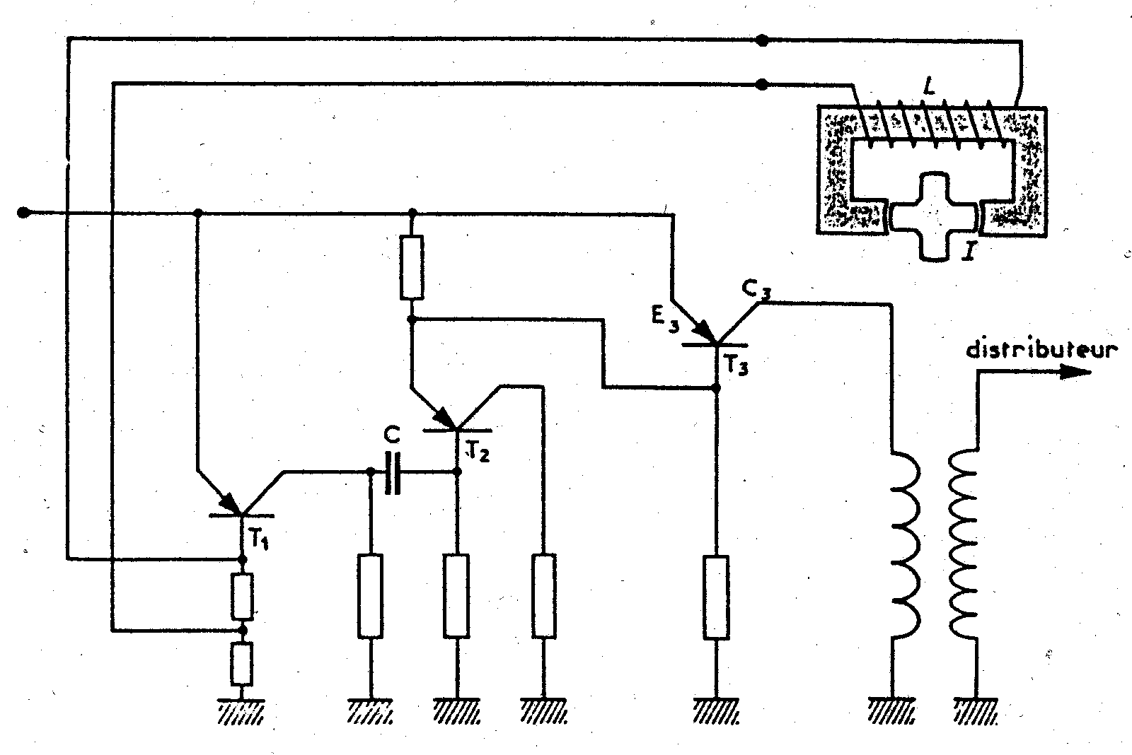

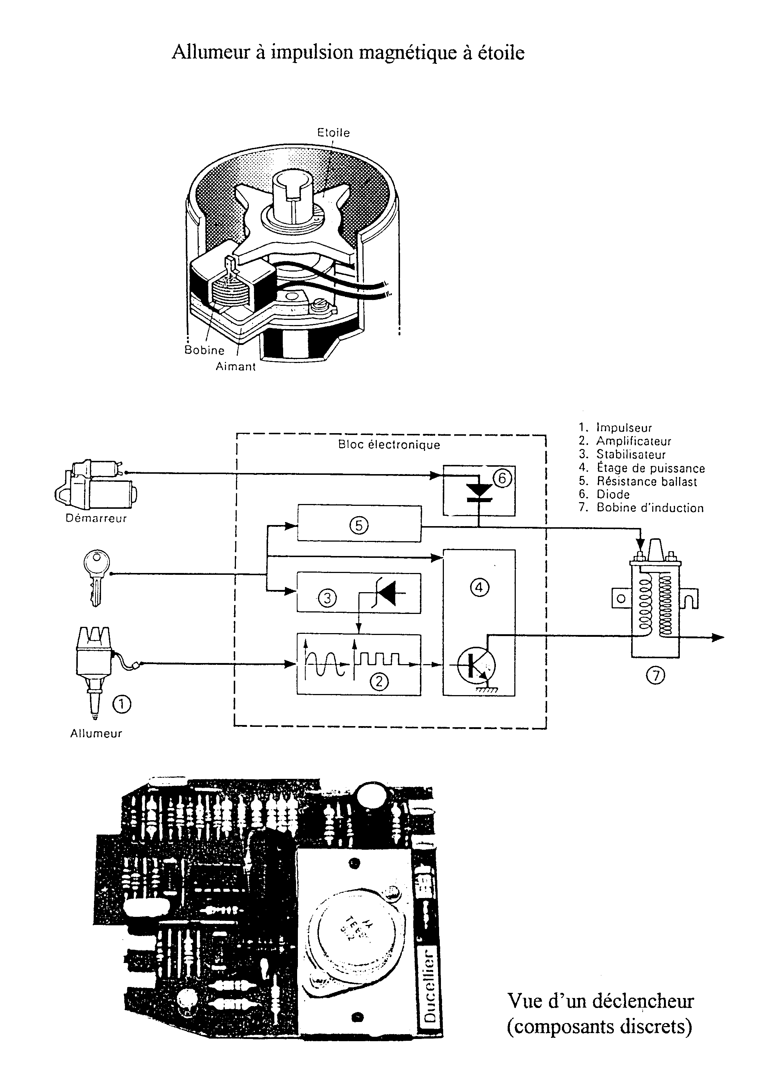

Le déclencheur à effet Hall :

Un semi-conducteur de forme plate, traversé par un courant suivant XX’ et placé sous l’influence d’un champ magnétique B_{o} perpendiculaire au sens du courant, est le siège d’une tension U, suivant la direction YY’ perpendiculaire au courant XX’ et au champ magnétique B_{o}.

Le champ magnétique de l’aimant situé dans le boîtier de l’allumeur agit sur la cellule Hall, chaque fois que la partie découpée du tambour en tôle, entraîné par l’allumeur passera devant elle (fig.1).

La tension de Hall provoquera le déclenchement, c’est à dire bloquera, par un amplificateur, le transistor de puissance et coupera le primaire.

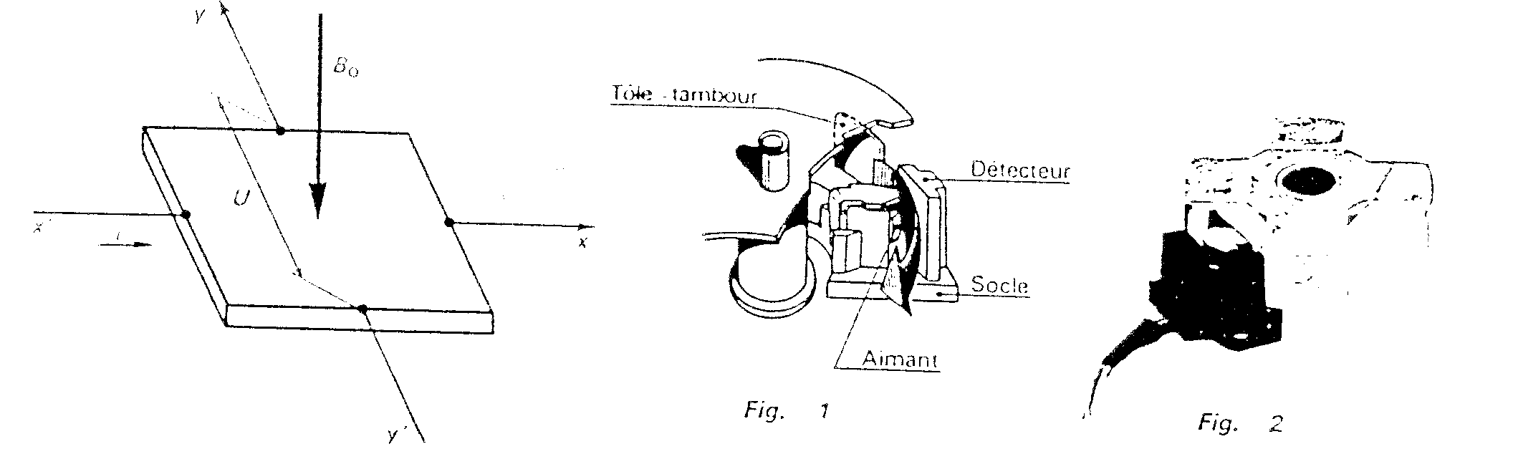

L’augmentation de la tension primaire est obtenue généralement par un convertisseur à un ou plusieurs transistors (fig.4).

Souvent le convertisseur est alimenté en 12 V continu ; il charge un condensateur qui à son tour se déchargera dans l’enroulement primaire au moment du déclenchement, ce qui crée une tension secondaire plus importante (fig.5 page 11).

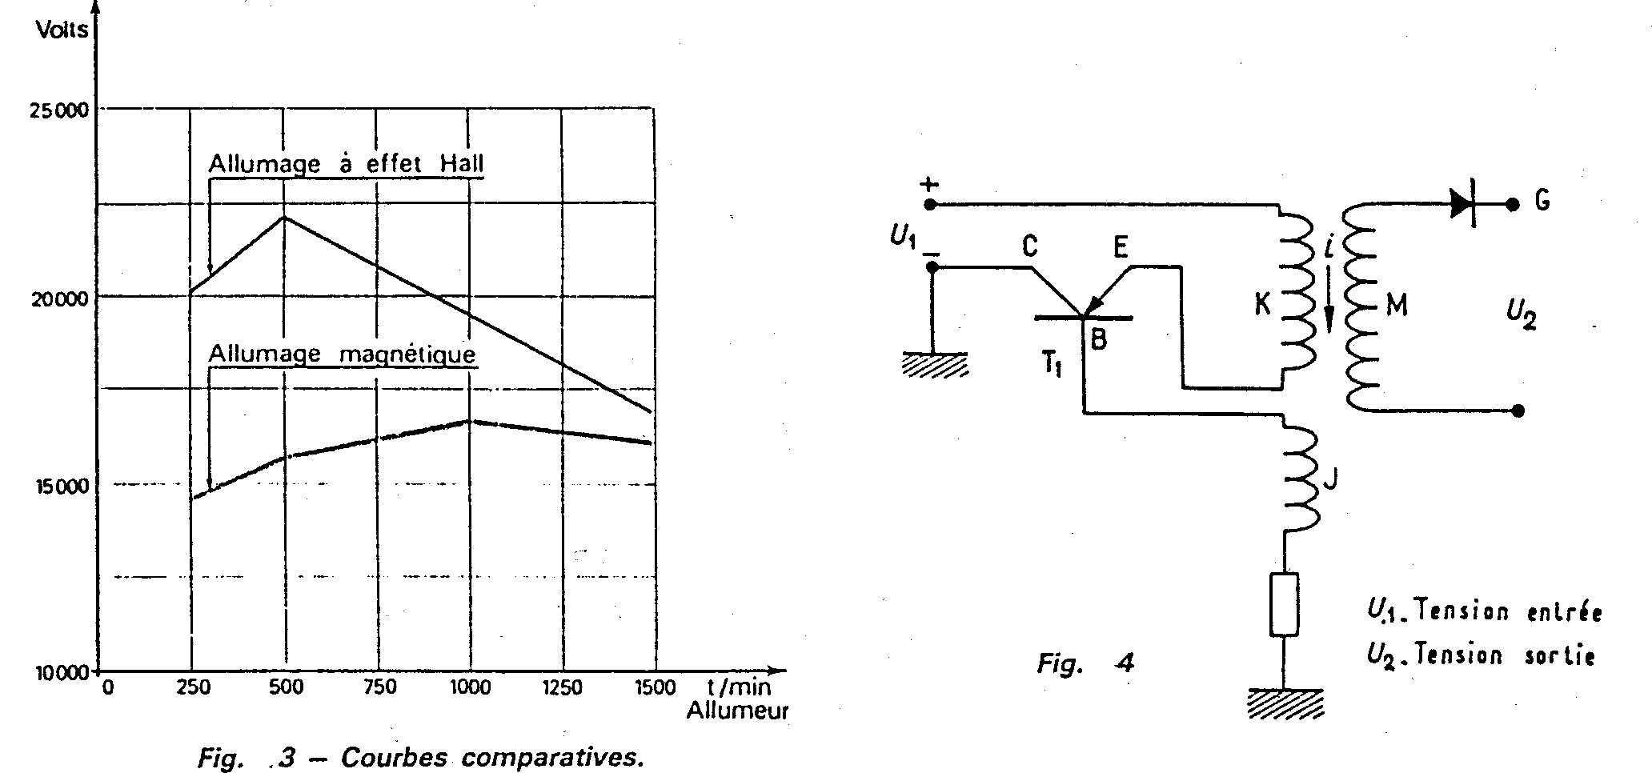

Fonctionnement du convertisseur (voir fig. 4) :

- Phase 1 : le transistor est conducteur (courbe de E à B fig. 4), le courant variable qui circule dans K induit une force électromotrice induite dans l’enroulement J qui fait varier la polarité jusqu'à l’inversion de la polarité émetteur-base.
- Phase 2 : la tension émetteur-base diminue jusqu'à l’inversion, le courant émetteur-collecteur dans le transistor diminue jusqu'à ce que celui-ci se bloque (courbe de B à C).

Une force électromotrice induite redressée est obtenue aux bornes G et H.

Schéma d’un allumage électronique.
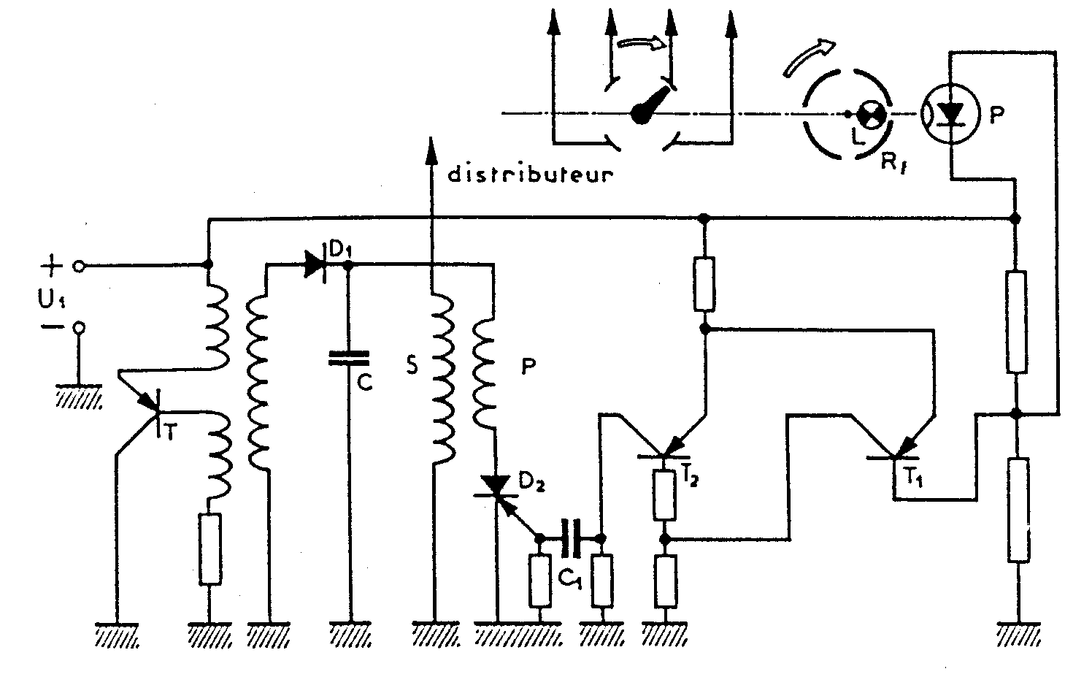
Figure 5
Nomenclature :

T, T1, T2 : transistors P : photodiode
R_{f} : tambour à fentes L : source lumineuse
D₁ : diode de redressement D₂ : diode contrôlée (thyristor)
C : condensateur de charge P : enroulement primaire
S : enroulement secondaire

Base de calcul sommaire pour déterminer les valeurs de C et de P.

C : Capacité du condensateur.

P : Coefficient d’auto-induction (L) de l’enroulement primaire.

Considérons un moteur fonctionnant sous le cycle à quatre temps.

La durée de la décharge du condensateur (durée de l’arc électrique) ne doit pas être supérieure au temps T que met le vilebrequin pour décrire un arc de π/ 9 rad, quand le moteur tourne à 8000 tr/mn.

Calcul du temps T :

60 π 1
T = . ≈ s
8000 . 2π 9 2500

Calcul de la capacité du condensateur :

Pour obtenir un allumage correct, il faut disposer d’une puissance moyenne de 400 W.

L’énergie totale est :

Wt = Pm . t

Wt = 400 . 1/2500

Wt = 0,16 J.

Cette énergie est calculée compte tenu du rendement déterminé par :
- les pertes par effet Joule
- les pertes dans le fer et dans la bobine d’induction.

Si nous apprécions ce rendement η = 0,8, l’énergie dans le condensateur sera :

Wc = 0,16/ 0,8

Wc = 0,2 J.

Si la tension de sortie du convertisseur est Uc = 200V.

Wc = 1/2 CU²

C = 2 Wc / U²

C = (2 . 0,2) / 200² = 1 . 10 ⁻⁵

C = 10 μF

Calcul du coéficient d’auto-induction L de l’enroulement primaire P :

En reportant la valeur C dans l’égalité, on peut écrire et tirer L de la même égalité :

2π LC ≤ 1/2500

L ≤ = 1 / (2π . 1250)² . C

L ≤ = 1 . 10⁶ / (2π . 1250)² . 10

L ≤ = 1/6 . 10⁻²

L = 1,6 mH

Remarques :

La bobine d’induction possède un enroulement primaire peu inductif et de faible résistance.

Allumage classique n₁/n₂ = 1/150
Allumage électronique n₁/n₂ = 1/400

